Мақат ауданының жерлерін аймақтарға бөлу жобаларын (схемаларын), бағалау аймақтарының шекараларын және жер учаскелері үшін төлемақының базалық ставкаларына түзету коэффициенттерін бекіту туралы
Атырау облысы Мақат аудандық мәслихатының 2023 жылғы 30 қарашадағы № 58-VIII шешімі. Атырау облысының Әділет департаментінде 2023 жылғы 8 желтоқсандағы № 5103-06 болып тіркелді
Қазақстан Республикасының Жер кодексінің 8, 11 баптарына және "Қазақстан Республикасындағы жергілікті мемлекеттік басқару және өзін-өзі басқару туралы" Қазақстан Республикасының Заңының 6 бабы 1-тармағының 13) тармақшасына сәйкес, Мақат аудандық мәслихаты ШЕШІМ ҚАБЫЛДАДЫ:
1. Мақат ауданының жерлерін аймақтарға бөлу жобалары (схемалары) осы шешімнің 1, 2, 3 қосымшаларына сәйкес бекітілсін.
2. Мақат ауданының жерлерін бағалау аймақтарының шекаралары және жер учаскелері үшін төлемақының базалық ставкаларына түзету коэффициенттері осы шешімнің 4 қосымшасына сәйкес бекітілсін.
3. Осы шешім оның алғашқы ресми жарияланған күнінен кейін күнтізбелік он күн өткен соң қолданысқа енгізіледі.
Мәслихат төрағасы | А. Шангалаев
Мақат аудандық
мәслихатының 2023 жылғы
30 қарашадағы № 58-VIII
шешіміне 1 қосымша
Мақат ауданы, Мақат кенті аумағын аймақтарға бөлу ЖОБАСЫ (СХЕМАСЫ)

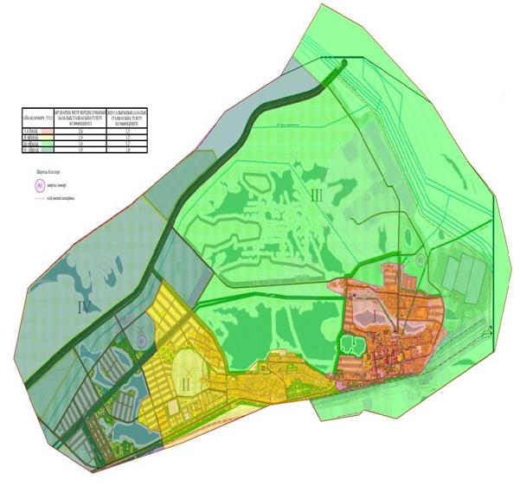

Мақат аудандық
мәслихатының 2023 жылғы
30 қарашадағы № 58-VIII
шешіміне 2 қосымша
Мақат ауданы, Доссор кенті аумағын аймақтарға бөлу ЖОБАСЫ (СХЕМАСЫ)

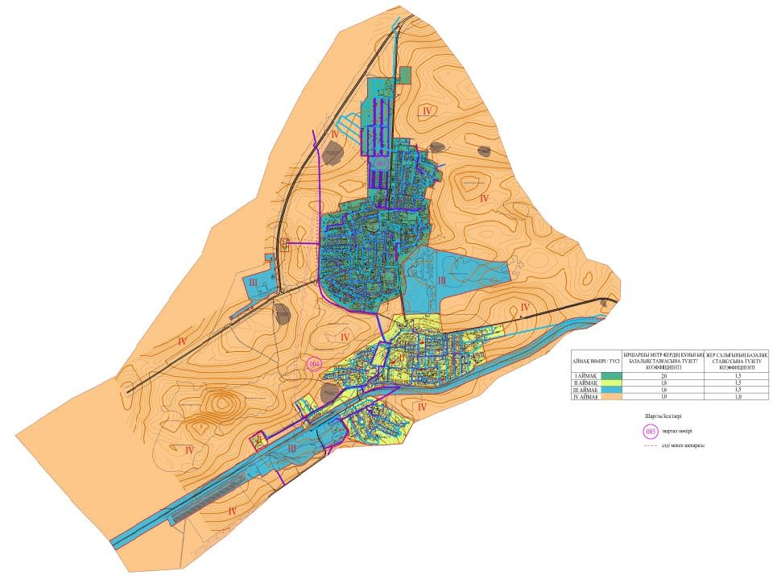

Мақат аудандық
мәслихатының 2023 жылғы
30 қарашадағы № 58-VIII
шешіміне 3 қосымша
Мақат ауданы, Бәйгетөбе ауылдық округіаумағын аймақтарға бөлу ЖОБАСЫ (СХЕМАСЫ)

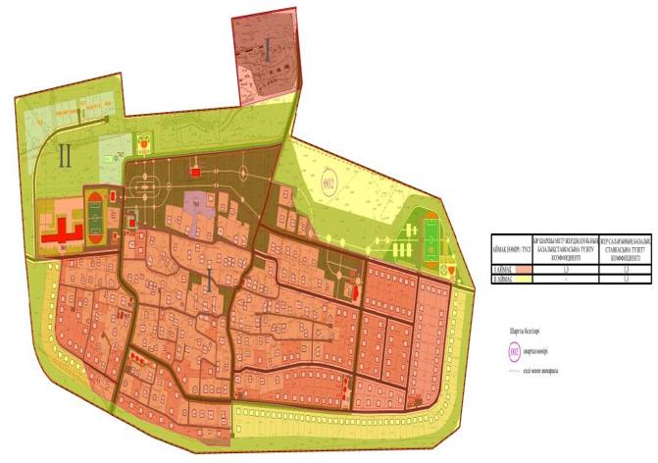

Мақат аудандық
мәслихатының 2023 жылғы
30 қарашадағы № 58-VIII
шешіміне 4 қосымша
Мақат ауданы жерлерінің бағалау аймақтарының шекаралары және жер учаскелері үшін төлемақының базалық ставкаларына түзету коэффициенттері
№ | Бағалау аймақтарының шекаралары (елді мекендер) | Аймақ нөмірі | Түзету коэффициенттері
1 | 2 | 3 | 4
1 | Мақат кенті шекарасының шегінде | I | 2,0
 |  | II | 1,9
 |  | III | 1,6
 |  | IV | 1,0
2 | Доссор кенті шекарасының шегінде | I | 2,0
 |  | II | 1,8
 |  | III | 1,6
 |  | IV | 1,0
3 | Бәйгетөбе ауылдық округі шекарасының шегінде | I | 1,3
 |  | II | -

© 2012. Қазақстан Республикасы Әділет министрлігінің «Қазақстан Республикасының Заңнама және құқықтық ақпарат институты» ШЖҚ РМК

